**Previo CI práctica 4 Victor Valeriev**

**Grupo 22**

**Pregunta 1:**

Diagrama de flujo ejercicio 5:

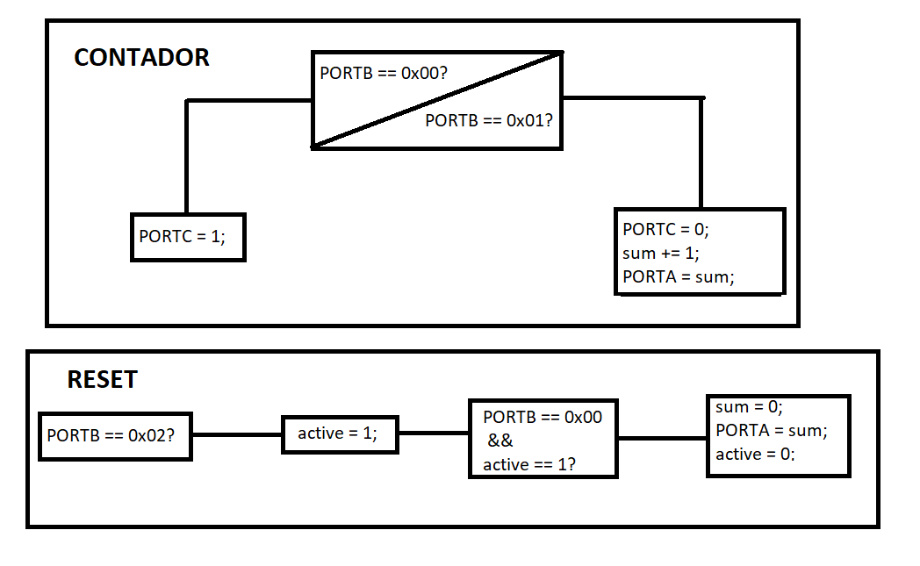

**Pregunta 2:**

El archivo config.h contiene las configuraciones previas del microcontrolador, como la configuración del clock o la de la EEPROM.

**Pregunta 3:**

PORTA = 0x00 TRISA = 0x00 LATA = 0x01

PORTB = 0x00 TRISB = 0xFF LATB = 0x00

Con cada iteración LATA aumenta en 0x1, los demás registros se quedan igual.

**Pregunta 4:**

PORTA = 0x00 TRISA = 0x00 LATA = 0x04

PORTB = 0x01 TRISB = 0xFF LATB = 0x00

Con cada iteración LATA aumenta en 0x8, los demás registros se quedan igual.